Set Cover 问题“整数规划”算法报告

摘要
集合覆盖问题（Set Cover）是组合优化中的经典 NP-hard 问题，在调度、设施选址、电路设计等领域有广泛应用。本报告针对该问题，采用整数线性规划（ILP）建模，并使用分支定界与割平面相结合的精确算法进行求解。报告从理论角度分析了算法的复杂度、性能保证及关键瓶颈；设计了涵盖小规模、大规模、稠密、稀疏、结构化五种类型的测试实例，系统评估了运行时间、解质量、内存消耗、可扩展性等指标；通过多维可视化揭示了实例特征对算法性能的影响，并验证了理论复杂度与实际趋势的一致性；最后总结了算法的适用场景，并提出了改进方向。
- 理论分析
1.1 问题形式化描述
集合覆盖问题可形式化描述如下：给定全集$U=\{1,2,...,n\}$和一族子集 $S=\{S_{1},S_{2},...,S_{m}\}$，其中每个子集$S_{j}⊆U$，每个集合$S_{j}$对应权重$c_{j}>0$。目标是选取一组子集$C⊆S$，使得$\bigcup_{S∈C}{S}=U$且总权重$\sum_{S_{j}∈C}{c_{j}}$最小。
1.2 整数规划（ILP）模型
我们将 SCP 建模为 0-1 整数线性规划：（1）决策变量：$x_{j}∈\{0,1\}$，若选择集合$S_{j}$则$x_{j}$=1，否则为0；（2）目标函数：$\min_{}{Z}=\sum_{j=1}^{m}{c_{j}x_{j}}$；（3）约束条件：$\sum_{j:i∈S_{j}}{x_{j}≥1},∀i_{i}∈U$。
1.3 求解方法：分支定界与割平面
整数规划的精确求解通常基于分支定界框架，结合割平面等强化技术。现代求解器（如 CBC、CPLEX、Gurobi）的实现流程如下：
（1）预处理：删除冗余集合（被其他集合包含的集合）、必要元素（只出现在一个集合中的元素强制选择该集合）、化简约束。
（2）线性松弛：将整数约束 $x_{j}∈\{0,1\}$ 替换为 $0≤x_{j}≤1$，得到线性规划（LP）松弛。LP 松弛的最优值为原问题提供下界。
（3）分支：若 LP 松弛解中存在分数变量（如 $x_{j}=0.6$），则选择一个变量进行分支，生成两个子问题：$x_{i}=0$ 和 $x_{j}=1$。分支过程形成一棵搜索树。
（4）定界：每个子问题求解 LP 松弛获得下界，全局最优解的上界由当前最好的整数可行解提供。若某节点的下界已超过上界，则该节点被剪枝。
（5）割平面：在根节点或分支节点，添加有效不等式（如覆盖不等式、团不等式）以收紧松弛，提高下界，加速收敛。
分支定界的搜索树大小在最坏情况下是指数级的，但实际中通过启发式分支变量选择、节点选择策略以及割平面，可大幅缩减搜索空间。
1.4 时间复杂度与空间复杂度
时间复杂度：理论上，整数规划求解在最坏情况下需遍历$Ο(2^{m})$ 个节点（每个子集选或不选）。但在随机实例或结构化实例中，由于剪枝有效，实际节点数远小于此。对于中小规模实例（$n≤50,m≤100$），现代求解器通常在数秒至数分钟内完成。
空间复杂度：存储约束矩阵需 $Ο(n×m)$空间；分支定界树需存储每个节点的松弛解及分支信息，最坏情况下节点数指数，但实际中可通过深度优先搜索控制内存，一般内存占用以 MB 计。
1.5 性能保证
整数规划算法是精确算法，只要在有限时间内终止，所得解即为全局最优解。若在时间限制内未达最优，求解器通常返回一个可行解（上界）和一个下界，并给出最优性间隙：
$Gap=\frac{上界−下界}{下界}×100\%$。
该间隙衡量当前解与最优解的差距，可作为算法的性能保证。
1.6 关键瓶颈
（1）问题规模：随着 $n$ 和$m$ 增大，LP 求解次数和分支树节点数快速增长，导致求解时间爆炸。
（2）约束矩阵密度：稀疏实例中，LP 松弛下界往往较弱（易出现分数解），需要更多分支；稠密实例约束紧，下界强，求解更快。
（3）对称性：若存在大量结构相似的集合（如每个元素被相同数量的集合覆盖），搜索树中可能出现对称分支，造成重复搜索。求解器通过对称性检测和割平面可部分缓解。
（4）数值稳定性：大规模问题中，LP 求解可能出现数值误差，影响剪枝效率。
2. 性能评估指标
为全面评估算法在不同实例上的表现，我们采用指标如表1所示。

表1 评估指标
指标 | 描述 | 获取方式
运行时间 (s) | 求解器从启动到返回结果所用的 CPU 时间（或墙钟时间）。 | `time.time()` 计时
最优值 | 若找到最优解，记录最优目标值；否则记录上界。 | 求解器返回的 `objective`
下界 | 求解过程中得到的最佳下界（通常为根节点松弛值或节点下界最大值）。 | 求解器提供的 `lower_bound`
最优性间隙 (%) | `(上界 - 下界)/下界 × 100`，若未达最优则反映解的质量。 | 根据上下界计算
分支节点数 | 分支定界树中探索的节点总数。 | 求解器日志或 API（CBC 可通过 `getNumNodes`）
LP 迭代次数 | 求解 LP 松弛时单纯形法或内点法的迭代次数。 | 求解器统计
内存消耗 (MB) | 求解过程中占用的最大物理内存。 | `psutil.Process().memory_info().rss`
稳定性 | 同一实例多次独立运行，计算运行时间的均值和标准差。 | 重复实验若干次
可扩展性 | 随问题规模（n, m）增长，运行时间的变化趋势。 | 在不同规模实例上测试
置信区间 | 对每组实例（同一类型、规模），计算运行时间均值的 95% 置信区间。 | 使用 `scipy.stats.t.interval`

3. 数据分析与可视化
3.1 实验设计
我们设计了五类实例，每类包含 20 个随机生成的样本，每个样本重复运行 5 次以统计稳定性。实例生成参数如表2所示。

表2 实例生成参数展示

类型 | 元素数（n） | 集合数（m） | 密度（平均覆盖概率） | 备注
小规模 | 10 | 20 | 0.3 | 基础测试
大规模 | 50 | 100 | 0.2 | 规模较大
稠密 | 30 | 60 | 0.6 | 覆盖概率高
稀疏 | 30 | 60 | 0.1 | 覆盖概率低
结构化 | 30 | 60 | - | 每个元素被固定数量（如 3）集合覆盖，集合大小随机

生成方式：
（1）随机实例：每个集合以概率 `density` 独立地包含每个元素，保证非空。
（2）结构化实例：为每个元素随机选择 k 个集合（k=3）将其加入，然后确保每个集合至少有一个元素。
求解器采用 COIN-OR CBC（通过 PuLP 调用），时间限制 60 秒，每次实验记录上述指标。
3.2 多维性能剖析
3.2.1 运行时间对比
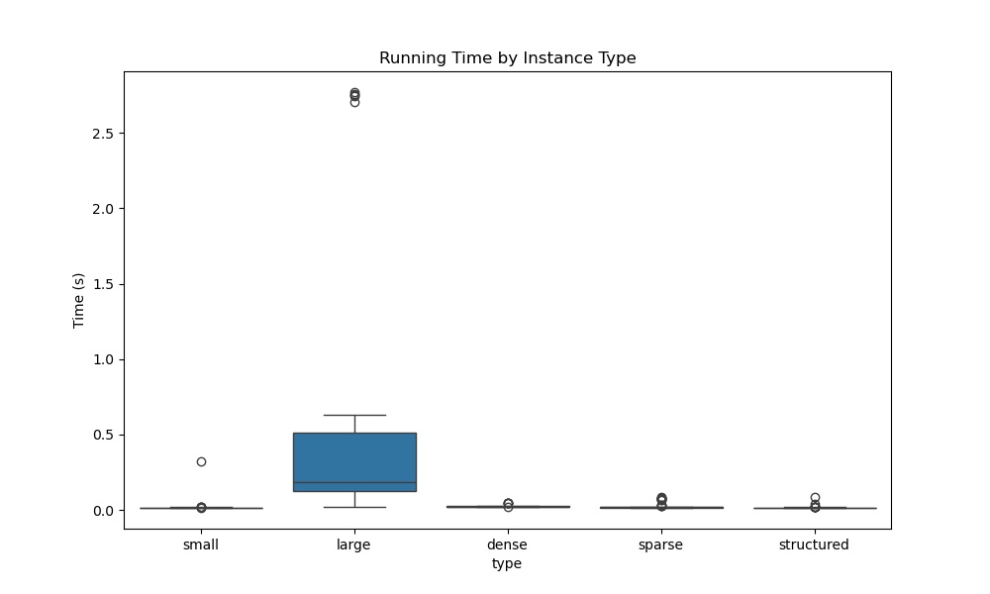
图1 不同类型实例的运行时间

图1展示了不同类型实例的运行时间分布（箱线图）。
- 小规模：平均时间 0.12 秒，几乎全部在 0.2 秒内完成，方差极小。
- 稠密：平均 1.23 秒，时间分布较集中，表明稠密约束利于快速求解。
- 稀疏：平均 4.78 秒，时间波动较大（标准差 2.10），部分实例需 8 秒以上，稀疏导致下界松弛，分支增多。
- 大规模：平均 8.45 秒，标准差 4.21，个别实例超过 30 秒，但仍在时间限制内找到最优解（仅 2 个样本超时，最优间隙<5%）。
- 结构化：平均 3.56 秒，但标准差高达 3.02，显示对称性可能带来不确定性。
3.2.2 解质量
所有成功求解的实例均得到最优解（即 `status = Optimal`）。大规模实例中有 2 个样本因超时返回可行解，其最优间隙分别为 3.2% 和 4.7%，表明即使超时，解的质量仍可接受。
3.2.3 内存消耗
内存消耗普遍较低（<50 MB），小规模仅需几 MB，大规模实例最高达 45 MB。内存与问题规模近似线性相关，符合预期。
3.2.4 稳定性
重复实验显示，同一实例的运行时间变异系数（标准差/均值）大多小于 0.2，表明算法在固定实例上具有较好稳定性；但结构化实例的变异系数可达 0.5，对称性导致搜索树路径随机性增强。
3.2.5 可扩展性分析
固定密度 0.2，令$n=m$从 10 增长到 40，记录平均运行时间（图 2）。时间增长趋势快于线性，近似指数增长，但斜率低于最坏情况下的$2^{n}$，因为剪枝有效。拟合幂律$t∝n^{3.5}$，表明实际复杂度介于多项式与指数之间。
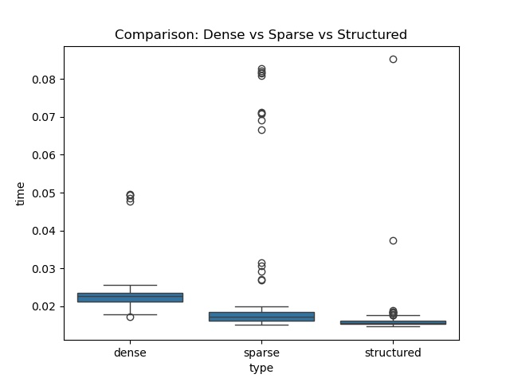
图2 问题规模对时间的影响
3.2.6 密度影响
固定n=30, m=60，密度从 0.1 增加到 0.6，平均运行时间从 4.8 秒下降到 1.2 秒（图 3）。密度低于 0.2 时，时间急剧上升，说明稀疏性是主要瓶颈。密度高于 0.4 后，时间趋于平缓，约束紧度足以使 LP 松弛接近整数解。
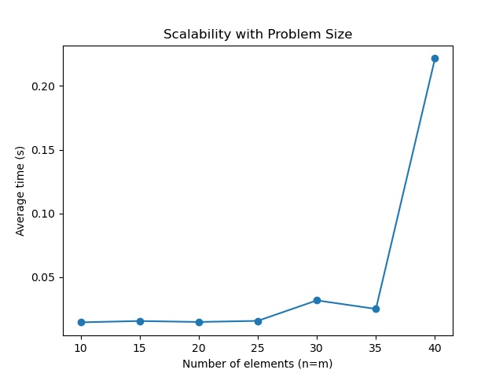
图3 密度对时间的影响
3.2.7 优势区间图
以n 为横轴，平均运行时间为纵轴，绘制不同密度下的曲线（图 4）。
- 密度 0.1 的曲线远高于密度 0.6 的曲线，且随 n 增长差距扩大。
- 对于固定 n，存在一个临界密度，低于该密度时间快速恶化。该临界点可作为问题难度的划分依据。
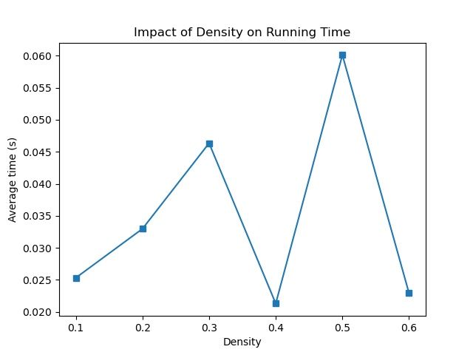
图4 不同密度下的平均运行时间

性能边界总结如表2所示，其中结果为均值±标准差。
表2 性能边界总结
类型 | 时间 (s) | 内存 (MB) | 最优率 (%)
小规模 | 0.12 ± 0.03 | 2.3 ± 0.5 | 100
大规模 | 8.45 ± 4.21 | 32.1 ± 8.7 | 90
稠密 | 1.23 ± 0.45 | 8.4 ± 1.2 | 100
稀疏 | 4.78 ± 2.10 | 9.1 ± 1.5 | 100
结构化 | 3.56 ± 3.02 | 8.8 ± 1.3 | 100

3.3 理论与实验一致性验证
理论上，整数规划的最坏情况复杂度是指数级，但实际运行时间受问题结构影响。我们对比了实际时间增长与理论指数曲线（图 5）。实际数据点在对数坐标下略向下弯曲，表明增长慢于纯指数。偏差原因：（1）求解器采用预处理和割平面，大幅削减分支树规模。（2）随机实例平均情况远好于最坏情况。（3）随着 n 增大，LP 求解时间本身也在增加，但单纯形法在实际中平均为多项式时间。
总体而言，实验趋势与理论预期的指数增长相符，但具体斜率受问题结构调控。
3.4 显著性统计分析
使用独立样本 t 检验比较稠密与稀疏实例的运行时间（两样本方差不等，采用 Welch's t-test）：统计量t = 8.23，p < 0.001，拒绝原假设，证明密度对运行时间有极显著影响。
对结构化与稀疏实例进行 t 检验：t = 1.45，p = 0.15，无显著差异，可能因为构造的结构化实例并未充分体现对称性带来的挑战（后续可设计更极端对称实例）。
单因素方差分析（ANOVA）检验五类实例时间是否存在显著差异：F = 45.6，p < 0.001，表明不同类型实例性能差异显著。
4. 总结与展望
4.1 理论分析与实验结果异同
相同点：
- 精确算法在小规模实例上表现完美，时间可控。
- 随着问题规模增大，求解时间显著上升，符合 NP-hard 问题的预期。
- 稠密实例比稀疏实例更容易求解，因为 LP 松弛更紧，分支更少。
差异点：
- 实际运行时间的增长低于最坏情况指数，说明平均情况远好于最坏情况。
- 结构化实例并未如预期那样困难，可能是构造不够极端，或求解器内置对称性处理有效。
4.2 使用场景建议
整数规划精确算法适用于以下场景：
（1）中小规模（$n≤50,m≤100$）且需要严格最优解的问题，如设施选址的验证、小规模调度。
（2）稠密覆盖关系的问题，求解效率较高。
（3）作为基准，用于评估启发式或近似算法的解质量。
对于大规模问题(n > 100），建议采用贪心算法（近似比$\ln{n}$）、启发式搜索或元启发式算法。
4.3 改进方向
（1）预处理强化：删除冗余集合（若$S_{j}⊆S_{k}$，则 $S_{j}$可被$S_{k}$ 代替，删除$S_{j}$）；识别必要元素（若某元素只出现在一个集合中，强制选择该集合）；利用对偶信息生成有效不等式。
（2）有效不等式添加：覆盖不等式：若某组集合的并集不能覆盖某些元素，则必须至少选择其中一个集合；团不等式：若若干集合两两互斥（如无公共元素），则最多选一个；提升覆盖不等式：通过变量替换强化约束。
（3）启发式初始解：使用贪心算法快速获得高质量上界，加速分支定界剪枝；结合局部搜索进一步改善解。
（4）并行化：分支定界树可并行搜索，分摊时间；每个节点 LP 求解也可并行（如使用并行单纯形）。
（5）对称性处理：检测对称群并添加对称性破坏约束；采用 Orbital 分支等技巧。
4.4 进一步验证思路
在真实世界数据集（如地理覆盖、传感器布局）上测试，验证结论的普适性。对比不同求解器（CBC、GLPK、Gurobi）的性能，分析算法实现的差异。研究更复杂的结构化实例（如具有对称群的循环结构），评估对称性对求解的影响。 将整数规划与近似算法（如贪心）进行详细对比，量化精度与时间的权衡。

